**Pesquisa – documento de API**

**Advice Slip JSON API**

Essa API mostra conselhos de forma aleatória, pelo id do conselho ou por alguma referência de palavras.

Sua documentação está disponível no link: <https://api.adviceslip.com/>

**Endpoints** – Na documentação tem vários exemplos de endpoints, como por exemplo é possível acessar um conselho pelo ID.

**Parâmetros** – Na documentação mostra o que é necessário para pesquisar um conselho por um número.

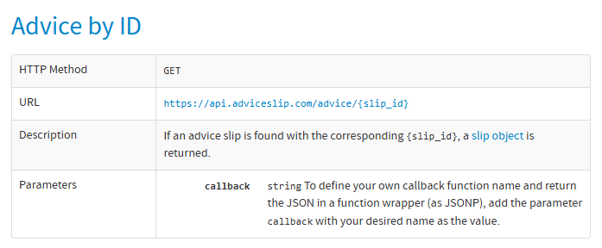

Nesse print é possível ver qual o método necessário, e quais parâmetros são necessários. No {slip_id} é colocado um número que corresponde a um conselho.

**Exemplos de Requisição e Resposta** – Na documentação tem exemplos de como deve aparecer quando cada uma das requisições for feita, como exemplo o de pegar o conselho pelo ID, ele mostra como deve ser a resposta se um número é colocado na URL. E quando é feita uma requisição com o ID que não existe ele mostra como seria a mensagem de erro.

**Mensagem da requisição que ocorreu corretamente**

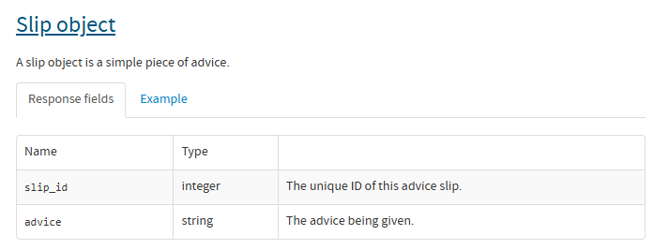

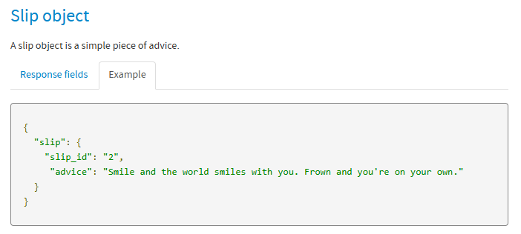

**Mensagem da requisição que não ocorreu corretamente**

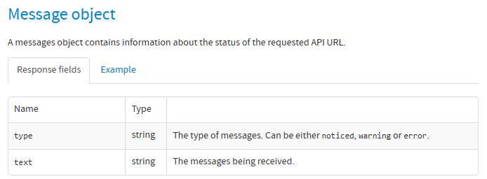

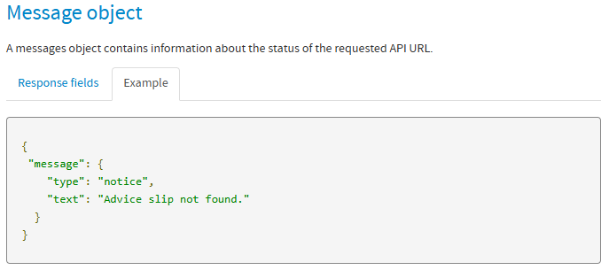

**Autenticação e Autorização** – Não é necessário nenhuma ação de autenticação ou autorização quando utilizar essa API